## 概述

### 相关插件

插件基于：

◆Drill_CoreOfInput 系统 - 输入设备核心

◆Drill_CoreOfBallistics 系统 - 弹道核心

鼠标拖拽与图片：

◆Drill_MouseDragPicture 鼠标 - 可拖拽的图片

◆Drill_PictureAdsorptionSlot 图片 - 图片吸附槽

目前鼠标拖拽只能实现部分简单拖拽的功能，不建议以此来做复杂的装备卡牌功能。

### 插件关系

鼠标拖拽的插件相互存在依赖关系，注意结构：



## 鼠标拖拽

### 拖拽范围

注意，图片的拖拽范围，与 资源图片的大小 有关，注意不要使用大范围都是透明的图片，使用时最好切割一下。

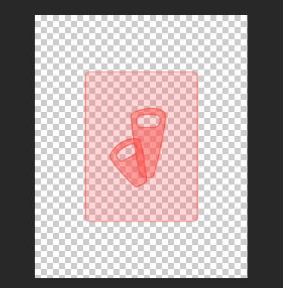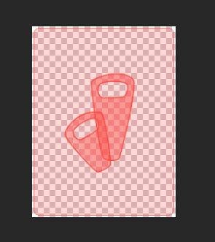

### 图片所在界面

图片可以在战斗界面和地图界面放置，并且能支持鼠标拖拽。

## 吸附槽

### 吸附范围

吸附有下面两种方式：

**必然吸附范围**：只要图片进入必然范围，就一定会被吸附。

**一般吸附范围**：图片静止且未被鼠标拖拽时，才会被吸附的范围。

吸附是以**图片锚点**为基准的，圆心进入了范围，才会被吸附。如果范围相互有交叉，那么 槽id 小的那个优先吸附。

你可以通过插件指令查看这两种范围。



下图中，紫色箭头为图片锚点，黄色箭头范围为必然吸附范围，绿色的为一般吸附范围。

注意，图片如果设置的锚点为”左上”，那么吸附效果的将会完全不同。

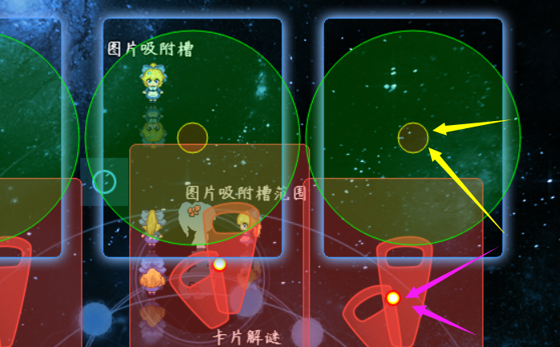

### 槽、类型、图片三者关系

槽与图片的关系和 主动触发/被触发 直接的联系相似。

1.图片可以有多个吸附类型。



2.一个槽只能有一个吸附类型。



3.只有相同类型的图片和槽才能吸附在一起，如果图片同时有两个吸附类型，那么这张图片可以被两种槽吸附。



4.槽暂时没有限制可以吸附的图片数量，也就是说，槽可以吸附很多张图片。

